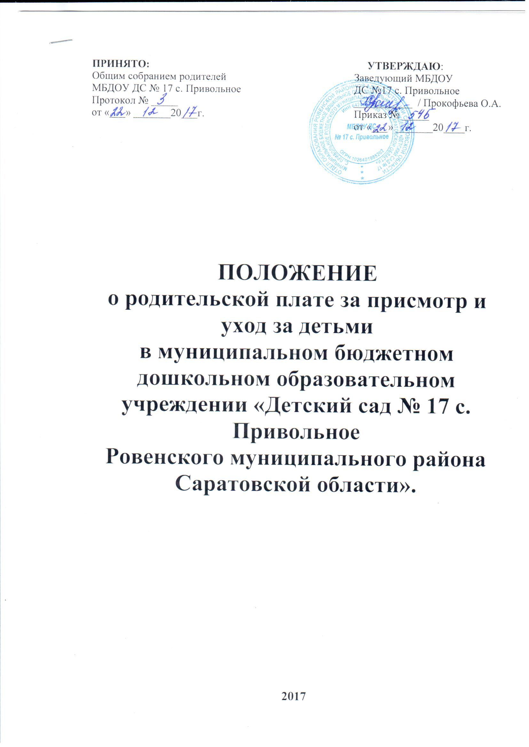

1. Общие положения

1.1. Настоящее положение разработано на основании Федерального закона от 29.12.2012 № 273-ФЗ «Об образовании в Российской Федерации», закона Саратовской области от 28.11.2013 г. № 215-СО «Об образовании в Саратовской области», Постановления № 262 от 06.12.2017 г Ровенской районной администрации Ровенского муниципального района Саратовской области «Об утверждении Положения о родительской плате за присмотр и уход за детьми в муниципальных бюджетных образовательных организациях Ровенского муниципального района, реализующих основную общеобразовательную программу дошкольного образования», Постановления № 261 от 05.12.2017 г Ровенской районной администрации Ровенского муниципального района Саратовской области «Об установлении размера платы родителей (законных представителей) на содержание детей (присмотр и уход за детьми) в муниципальных бюджетных дошкольных образовательных учреждениях Ровенского муниципального района» в целях упорядочения системы оплаты за присмотр и уход за детьми в муниципальном бюджетном дошкольном образовательном учреждении «Детский сад № 17 с. Привольное Ровенского муниципального района Саратовской области».

- Порядок установления размера родительской платы
и порядок оплаты за присмотр и уход за детьми в
МБДОУ ДС № 17 с. Привольное

2.1. Родительская плата за присмотр и уход за детьми в МБДОУ ДС № 17 с. Привольное и её размер установлен постановлением № 262 от 05.12.2017 г Ровенской районной администрации.
2.2. Родительская плата устанавливается фиксированной суммой за месяц пребывания ребенка в дошкольной образовательной организации.
2.3. В родительскую плату за присмотр и уход за детьми не допускается включение расходов на реализацию образовательной программы дошкольного образования, а также расходов на содержание недвижимого имущества ДОУ.
2.4.Родительская плата за присмотр и уход за детьми в ДОУ взимается на основании договора между образовательным учреждением и родителями (законными представителями) ребенка.
2.5. Договор составляется в двух экземплярах, один из которых находится в ДОУ, другой у родителей (законных представителях).
2.6. До заключения договора образовательное учреждение обязано ознакомить родителей (законных представителей) со следующей информацией путем размещения в удобном для обозрения месте и на официальном сайте ДОУ в сети Интернет:
- копия Устава;
- копия лицензии на осуществление образовательной деятельности;
- копия Положения о порядке установления, взимания и расходования родительской платы за присмотр и уход за ребенком в образовательных учреждениях.
2.7. Родительская плата за присмотр и уход за детьми в МБДОУ ДС № 17 с. Привольное вносится ежемесячно за текущий месяц не позднее 10-го числа текущего месяца. В случае не посещения образовательного учреждения ребенком, перерасчет родительской платы производится в следующем месяце из расчета фактической посещаемости.
2.8. Ответственность за своевременное поступление родительской платы за присмотр и уход за детьми в учреждении возлагается на руководителя образовательного учреждения.
2.9. В случае задолженности по родительской плате (более 90 календарных дней) долг может быть взыскан с родителей (законных представителей) в судебном порядке в соответствии с требованиями действующего законодательства Российской Федерации.
2.10. В случае выбытия ребенка из образовательного учреждения возврат родительской платы (её части) родителям (законным представителям) производится на основании письменного заявления родителей (законного представителя). Заявление, приказ руководителя образовательного учреждения об отчисления ребенка, вместе с табелем учета посещаемости детей направляются учреждением в муниципальное казенное учреждение «Централизованная бухгалтерия учреждений образования Ровенского муниципального района Саратовской области» (далее МКУ ЦБ УО). Возврат родительской платы (её части) производится перечислением средств с лицевых счетов образовательного учреждения на лицевой счет родителей (законных представителей). В случае полной выплаты родителям (законным представителям) компенсации части родительской платы на момент обращения о возврате родительской платы, сумма выплаченной компенсации части родительской платы возвращается на лицевой счет образовательного учреждения, рассчитанной пропорционально дням посещения учреждения ребенком.
2.11. Оплата не взимается:
-за период болезни ребенка (согласно представленной медицинской справке);
-за период закрытия дошкольной образовательной организации по причине карантина;
-за период отсутствия ребенка в течение оздоровительного периода в летние месяцы, но не более 75 дней на основании заявления родителей (законных представителей);
-за период нахождения на санаторно-курортном лечении (согласно представленной медицинской справке);
-за время нахождения ребенка на домашнем режиме (согласно представленной медицинской справке), но не более 2 недель;
-за период трудового отпуска родителей (законных представителей) на основании их заявления о непосещении ребенком дошкольной образовательной организации и справки с места работы родителей (законных представителей);
-за период отсутствия ребенка по причине болезни матери (законного представителя), подтвержденной справкой медицинского учреждения;
- за период отсутствия ребенка по причине учебного отпуска родителей (законных представителей) согласно представленной справки учебного заведения;
-за период закрытия дошкольной образовательной организации на ремонтные и (или) аварийные работы.
2.12. Ответственность за своевременное внесение родительской платы за присмотр и уход за детьми в МБДОУ ДС № 17 с. Привольное возлагается на родителей (законных представителей).

- Порядок установления льгот по родительской плате за присмотр и уход за детьми в дошкольных образовательных организациях

3.1. Льготы по родительской плате за присмотр и уход за детьми в дошкольных образовательных организациях устанавливаются в соответствии со статьей 65 Федерального закона от 29.12.2012 № 273-ФЗ «Об образовании в Российской Федерации», пунктом 4 статьи 17 Федерального закона от 06.10.2003 № 131-ФЗ «Об общих принципах организации местного самоуправления в Российской Федерации», ст.12 закона Саратовской области от 28.11.2013. № 215-ЗСО «Об образовании в Саратовской области» предоставляются родителям (законным представителям) ребенка при наличии документов, подтверждающих право на их получение.
3.2. За присмотр и уход за детьми-инвалидами, детьми-сиротами и детьми, оставшимися без попечения родителей, за детьми, проживающими в семьях, находящихся в социально опасном положении, за детьми, проживающими в семьях беженцев и переселенцев, прибывших с территории Украины, а также за детьми с туберкулезной интоксикацией, обучающимися в дошкольных образовательных организациях, родительская плата не взимается.
Для подтверждения указанных льгот родителем (законным представителем) представляются следующие документы:
-заявление от родителей (законных представителей) о предоставлении льготы;
-копия справки об инвалидности ребенка;
-копия свидетельства о рождении ребенка;
-копия постановления органов местного самоуправления о назначении опеки;
- копия постановления КДН и ЗП при Ровенской районной администрации;
- копии документов, подтверждающих статус беженцев, переселенцев с территории Украины;
-копия справки специализированного противотуберкулезного учреждения.
3.3.Частичное финансирование расходов на присмотр и уход за детьми дошкольного возраста в МБДОУ ДС № 17 с. Привольное в размере 25% установлено для родителей (законных представителей), проживающих в малоимущих семьях.
Частичное финансирование расходов на присмотр и уход за детьми дошкольного возраста в ДОУ в размере 50% установлено для следующих категорий родителей (законных представителей), проживающих в:
- многодетных семьях;
- родителей- инвалидов 1 и 2 группы;
-семье матери-одиночки.
Для подтверждения указанных льгот родителем (законным представителем) представляются следующие документы:
-заявление от родителей (законных представителей) о предоставлении льготы;
- копия справки о составе семьи;
- копия свидетельств о рождении всех детей;
- копия удостоверения многодетной семьи;
- копия справки центра социальной защиты населения о статусе малообеспеченной семьи.
3.4.Льготы по родительской плате за присмотр и уход за детьми в ДОУ устанавливаются с момента подачи документов, подтверждающих льготу. Заведующий ДОУ не позднее следующего дня после поступления документов издает приказ о предоставлении льготы в течение 3-храбочих дней представляет его в МКУ ЦБ УО
3.5.Право на льготу ежегодно подтверждается родителем (законным представителем) по истечении одного календарного года со дня подачи заявления.
3.6.При наступлении обстоятельств, влекущих отмену установления льготной родительской платы, родители (законные представители) в течение 14 дней со дня наступления соответствующих обстоятельств обязаны уведомить об этом дошкольную образовательную организацию.
3.7.Родителям (законным представителям), имеющим право на льготу по нескольким основаниям, льгота устанавливается по одному из оснований по их выбору.

- Размер родительской платы

4.1. Установить с 1 января 2018 года плату, взимаемую с родителей (законных представителей) за присмотр и уход за детьми в МБДОУ ДС № 17 с. Привольное в размере - 65,6 рублей в день, согласно перечню

ПЕРЕЧЕНЬ
расходов, учитываемых при расчете размера платы, взимаемой с родителей (законных представителей) за присмотр и уход за детьми

№ п/п | Расходы на присмотр и уход за детьми на 1 ребенка в день, в том числе: | При режиме работы 9 часов
1 | Приобретение продуктов питания | 53,45 руб.
2 | Приобретение расходных хозяйственных материалов, посуды, мягкого инвентаря, используемых для обеспечения соблюдения воспитанниками личной гигиены и режима дня | 12,15 руб.

- Заключительная часть

5.1. Контроль за правильным и своевременным внесением родителями (законными представителями) родительской платы осуществляет руководитель образовательного учреждения.
5.2. Контроль за целевым использованием денежным средств, поступивших в качестве родительской платы, осуществляется в установленном законом порядке.

